Топовая CPA сеть CPA.HOUSE
Выбирая себе партнерку для работы вебмастера, хочется использовать самую достойную из множества возможных. И тут следует учитывать множество нюансов, которые оказывают влияние на результативность работы и наиболее выгодные условия сотрудничества.
Предлагаем обратить внимание на хорошую и качественную партнерскую сеть CPA.HOUSE- здесь можно найти парочку основных вертикалей главным образом в сфере нутры - здоровья и красоты, адалт, геймблинг и, конечно же, свипстейки. Вебмастера ожидает СРА-сеть с хорошими отчислениями и приятными бонусными предложениями. Офферы, практически мгновенные выплаты, высокое качество продукции, невероятный ROI и множество других приятностей - все для партнеров!

Преимущества топовой СРА-сети CPA.HOUSE
Любая система нуждается в изучении нюансов, прежде чем начинать работу с ней. И CPA.HOUSE обладает существенными преимуществами, которые однозначно будут плюсом при выборе программы для дальнейшего партнерства.
Главными достоинствами этой партнерки можно смело назвать:
- Возможность использовать все удобства современного функционала для рабочего стола.
- Огромное число мобильных офферов.
В каталоге сети можно найти почти две сотри самых разных офферов для разнообразных сфер интересов - и оптимально предоставляется возможность работы с несколькими вертикалями, что немаловажно. В том числе пользователя ожидают лучшие и популярные игры от известных провайдеров.
Нужно понимать, что большинство из офферов на платформе закрытого типа - и что бы получить доступ к их возможностям, требуется отправить соответствующую заявку.
Но в этой партнерке заработать может даже новичок - простая система обучение и отсутствие дополнительного апрува делает заработок простым и легким.
- Работа с самыми разными Гео и различными странами. Нужно понимать, что выплаты на зарубежные локации обычно выше - и стоит обратить внимание на наличие альтернативы, которую предоставляет платформа.
Здесь достаточно просто работать и новичкам, и спецам. Платформа обещает отсутствие волокиты и быстрые, а, главное, высокие выплаты: к примеру, есть офферы и выше 10 долларов, а для ру-сегмента это от до 1000 рублей - приличный показатель.
Если говорить о выплатах, то минимальный размер выплаты на платформе - 3 тысячи рублей, или 50 долларов (евро), которые производятся через неделю с момента заказа.
- Индивидуальные материалы, опираясь на любой ключ трафика.
Здесь пользователя ожидают эксклюзивные предложения, высокие ставки, промо-акции и лендинги.
- 24*7 техническая и информационная поддержка платформы.
Это дает шанс высокого апрува за счет наличия колл-центра и работы менеджеров партнерки.
- Возможность отслеживание конверсий.
- Отсутствие баланса «в минус» при работе.
- Простота и легкость регистрации.
Чтобы иметь возможность заработать на геймблинге, необходимо зарегистрировать сотрудничество. Для этого потребуется минимум информации:
- электронная почта;
- логин;
- пароль;
- телеграмм.
После введения информации с пользователем свяжется менеджер для уточнения предоставленной информации - и определения вида желаемого заработка.
После консультации с менеджером и получения логина и пароля можно проходить авторизацию и пользоваться преимуществами личного кабинета.
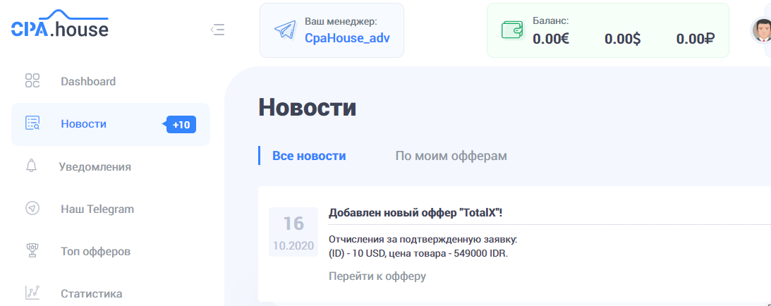
Платформа предоставляет заработок с использованием трех моделей заработка:
- Revenue Share
Применение этого способа позволит получить до 70 процентов дохода - выгодный и долгосрочный способ сотрудничества, с помощью которого игрок получает пожизненный доход, если привлекает нового участника программы.
- Работа по ставке.
Суть состоит в получении дохода от каждого привлеченного участника, который при этом делает депозит. В этом случае значение играют источник траффика, а также ГЕО участника.
- Гибридная модель с использованием возможностей и Revenue Share и ставки.
Такая модель заработка обсуждается в индивидуальном порядке для каждого игрока.
Помимо использования этих способов всегда есть шанс получения бонусов с применением системы рефералов - в этом случае выплата в 5% за каждый депозит рефералов.
ROI помогает увеличивать следующий дашборд:
- Статистика.
Здесь игрока ждет развернутая статистика, где можно найти хосты и хиты, количество конверсия и, естественно, прибыль с них, опираясь на средние показатели и еРС.
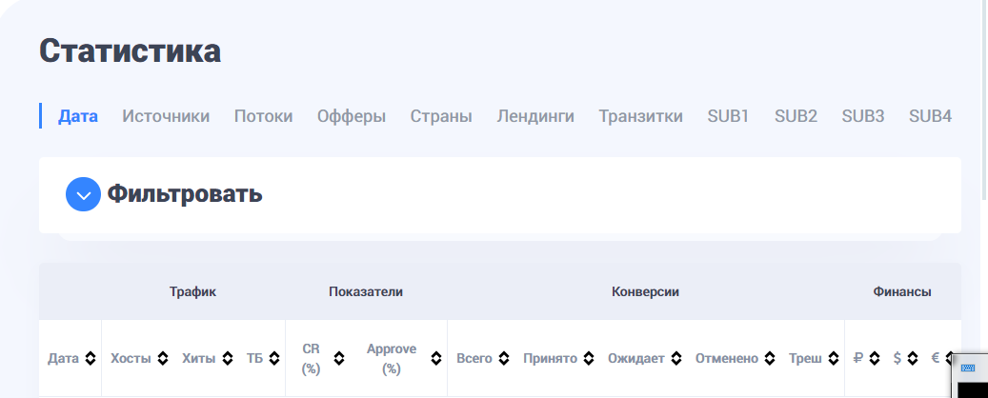
- Аналитика аудитории.
Возможности обзорного отчета предоставляют все данные о выплатах и выводах денег - и статистику об обороте валют, что позволяет проанализировать результативность деятельности. А финансовый отчет обеспечит информацией о выигрышах, прибыли и работе реферальной системы.
- Вывод средств.
Вывод средств с платформы возможен на разные платежные системы, включая баланс мобильного телефона. 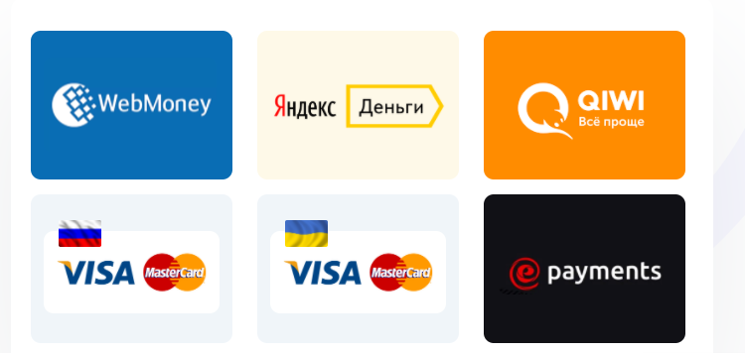

Заключение

Бренд топовой CPA сеть CPA.HOUSE набирает обороты - и позволяет получать заработок с использованием множества партнерских программ. Мы рады каждому новому члену нашей дружной семьи - и делаем все возможное, что бы позволить делиться своими успехами с другими. Зарабатывай и получай отличный доход!

